Единая медицинская информационно-аналитическая система Республики Северная Осетия-Алания

(ЕМИАС РСО-Алания)

Функциональность формирования СЭМД «Справка об отсутствии контактов с инфекционными больными», «Справка для получения путевки на санаторно-курортное лечение» и их передачи в РЭМД

Руководство пользователя

Содержание

[Перечень терминов и сокращений 3](#_Toc170380470)

[1 Введение 4](#_Toc170380471)

[2 СЭМД «Справка об отсутствии контактов с инфекционными больными» 5](#_Toc170380472)

[2.1 Формирование СЭМД 5](#_Toc170380473)

[2.2 Передача СЭМД в РЭМД 8](#_Toc170380474)

[2.2.1 Отправка СЭМД на регистрацию в РЭМД автором документа 8](#_Toc170380475)

[3 СЭМД «Справка для получения путевки на санаторно-курортное лечение» 11](#_Toc170380476)

[3.1 Формирование СЭМД 11](#_Toc170380477)

[3.1.1 Формирование СЭМД в Дневнике врача 11](#_Toc170380478)

[3.1.2 Формирование СЭМД в карте медосмотра 15](#_Toc170380479)

[3.2 Передача СЭМД в РЭМД 19](#_Toc170380480)

[3.2.1 Отправка СЭМД на регистрацию в РЭМД автором документа в Дневнике врача 19](#_Toc170380481)

[3.2.2 Отправка СЭМД на регистрацию в РЭМД автором документа в карте медосмотра 22](#_Toc170380482)

[4 Подписание СЭМД другими участниками 25](#_Toc170380483)

[4.1 Подписание или отказ в подписании одного документа 25](#_Toc170380484)

[4.2 Массовое подписание или отказ в подписании документов 27](#_Toc170380485)

[5 Прочие способы передачи СЭМД в РЭМД 29](#_Toc170380486)

[5.1 Отправка СЭМД на регистрацию в РЭМД участником подписания 29](#_Toc170380487)

[5.2 Автоматическая отправка СЭМД на регистрацию в РЭМД 30](#_Toc170380488)

[5.3 Отслеживание ответа от РЭМД о регистрации СЭМД 31](#_Toc170380489)

[6 Журнал информационного взаимодействия 32](#_Toc170380490)

[7 Сводный отчет по переданным СЭМД 35](#_Toc170380491)

# Перечень терминов и сокращений

| Термин, сокращение | Определение |
| --- | --- |
| OID | Object Identifier – числовой идентификатор объекта |
| МИС | Медицинская информационная система |
| МО | Медицинская организация |
| ОГРН | Основной государственный регистрационный номер |
| РФ | Российская Федерация |
| РЭМД | Подсистема «Федеральный реестр электронных медицинских документов» единой государственной информационной системы в сфере здравоохранения |
| Система, ЕМИАС РСО-Алания | Единая медицинская информационно-аналитическая система Республики Северная Осетия-Алания |
| СНИЛС | Страховой номер индивидуального лицевого счета |
| СЭМД | Структурированный электронный медицинский документ |
| ФИО | Фамилия, имя, отчество |
| ФРНСИ | Федеральный реестр нормативно-справочной информации в сфере здравоохранения |
| ЭМД | Электронный медицинский документ |
| ЭП | Электронная подпись |

# Введение

Настоящий документ представляет собой руководство пользователя Системы по взаимодействию с подсистемой «Федеральный реестр электронных медицинских документов» Единой государственной информационной системы здравоохранения (далее – РЭМД) в части формирования и отправки в РЭМД следующих структурированных электронных медицинских документов (далее – СЭМД):

* «Справка об отсутствии контактов с инфекционными больными»;
* «Справка для получения путевки на санаторно-курортное лечение».

# СЭМД «Справка об отсутствии контактов с инфекционными больными»

## [Формирование СЭМД](https://conf.bars.group/pages/viewpage.action?pageId=190793824)

СЭМД «Справка об отсутствии контактов с инфекционными больными» формируется на основании оказанного пациенту амбулаторного приёма, в рамках которого выдается справка об отсутствии контактов с инфекционными больными, и только в том случае, если при оказании приёма заполнено поле «Заключение по справке об отсутствии контактов с инфекционными больными»

(код «LIST\_OF\_CONCLUSIONS\_IN\_MD88»).

Для формирования СЭМД в окне оказания услуги должен быть введен следующий набор данных:

* данные, обязательные для включения в СЭМД:
  + медицинское заключение по справке об отсутствии контактов с инфекционными больными.
* данные, которые могут быть включены в СЭМД при их наличии:
  + комментарий врача, выдавшего медицинское заключение по справке об отсутствии контактов с инфекционными больными.

Чтобы сформировать СЭМД «Справка об отсутствии контактов с инфекционными больными», выполните следующие действия:

* выберите пункт главного меню «Рабочие места/ Дневник». Откроется дневник врача (Рисунок 36);

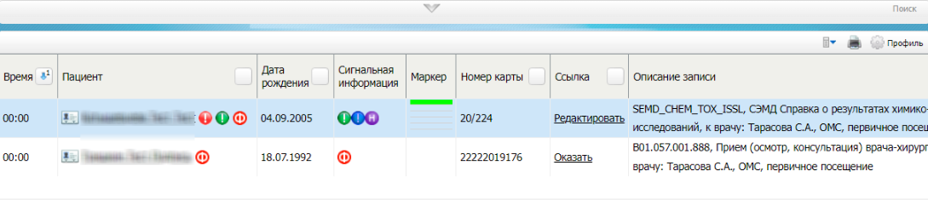

Рисунок 36 – Дневник врача

* выберите в дневнике оказанный пациенту амбулаторный приём, в рамках которого была выдана справка об отсутствии контактов с инфекционными больными, и нажмите на ссылку «Редактировать». Откроется окно редактирования приёма (Рисунок 37);

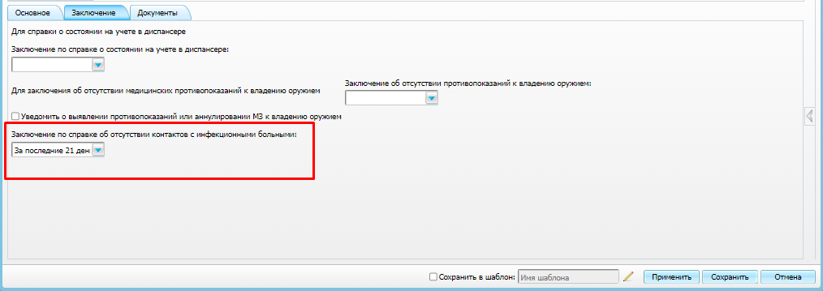

Рисунок 37 – Окно редактирования приема

* заполните поле «Заключение по справке об отсутствии контактов с инфекционными больными», выбрав значение «За последние 21 день инфекционных заболеваний не зарегистрировано»;

**Примечания**

1 Поле может быть размещено на любой вкладке окна оказания приема.

2 Заполнение данного поля является обязательным условием для последующего формирования СЭМД.

* нажмите на кнопку «Применить» для сохранения внесенных в прием изменений;
* перейдите на вкладку «Документы» и нажмите на кнопку «Сформировать и подписать документы (СЭМД)». Откроется окно «Подписываемые документы», предназначенное для формирования и подписания электронного документа (Рисунок 38);

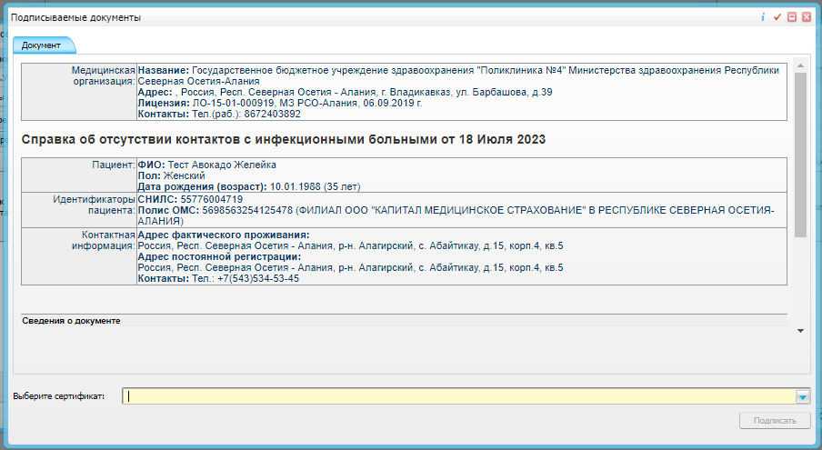

Рисунок 38 – Окно Подписываемые документы

* укажите сертификат ЭП автора документа, выберите его в выпадающем списке поля «Выберите сертификат»

**Примечание** – Если у подписывающего сотрудника в атрибутах сертификата ЭП присутствует ОГРН МО, то выполняется одновременное подписание документа ролью «ЭП МО» тем же сертификатом ЭП.

* укажите других участников подписания документа:
  + «ЭП МО» – указывается сотрудник МО, ответственный за подписание документов ЭП МО. Поле для указания участника подписания «ЭП МО» не отображается, если в Системе настроено автоматическое подписание документов ЭП МО.
* нажмите на кнопку «Подписать». Будет сформирован СЭМД «Справка об отсутствии контактов с инфекционными больными» и сформированный документ появится на вкладке «Документы».

**Примечание** – Прежде чем отправить сформированный СЭМД «Справка об отсутствии контактов с инфекционными больными», дождитесь его подписания другими участниками.

## [Передача СЭМД в РЭМД](https://conf.bars.group/pages/viewpage.action?pageId=190793847)

После того как документ «Справка об отсутствии контактов с инфекционными больными» будет подписан всеми участниками подписания, его можно отправить на регистрацию в РЭМД.

### Отправка СЭМД на регистрацию в РЭМД автором документа

Чтобы передать в РЭМД подписанный СЭМД «Справка об отсутствии контактов с инфекционными больными», выполните следующие действия:

* выберите пункт главного меню «Рабочие места/ Дневник». Откроется дневник врача (Рисунок 39);



Рисунок 39 – Дневник врача

* выберите в дневнике оказанный пациенту амбулаторный приём, в рамках которого была выдана справка об отсутствии контактов с инфекционными больными, и нажмите на ссылку «Редактировать». Откроется окно редактирования приёма (Рисунок 40);

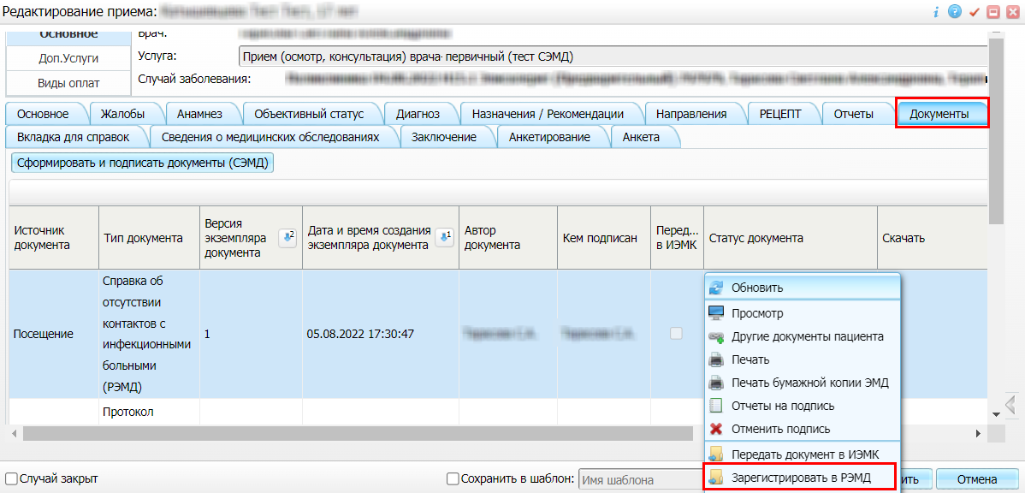

Рисунок 40 – Окно редактирования приёма

* перейдите на вкладку «Документы» и выберите документ «Справка об отсутствии контактов с инфекционными больными»;
* выберите пункт контекстного меню «Зарегистрировать в РЭМД». Перед отправкой выбранного документа на регистрацию осуществляется ряд проверок:
  + если для документа настроено подписание не только автором, но и другими участниками подписания, и документ подписан не всеми участниками, то отображается соответствующее предупреждающее сообщение. В данном случае дождитесь подписания документа всеми участниками подписания и повторите отправку документа (Рисунок 41);

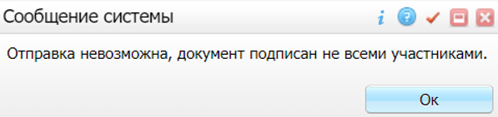

Рисунок 41 – Сообщение об отсутствии подписей всех участников подписания

* + если в Системе настроено ручное подписание ЭП МО и документ не подписан ЭП МО, то отображается соответствующее предупреждающее сообщение. В этом случае необходимо дождаться подписания документа сотрудником, обладающим правом подписания от лица МО (Рисунок 42);

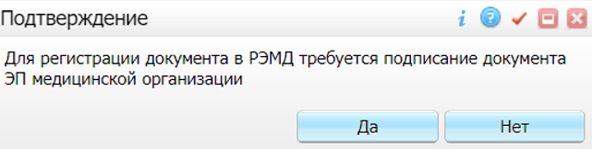

Рисунок 42 – Сообщение об отсутствии подписи МО

* + если все проверки пройдены, то отображается сообщение об успешной отправке документа в РЭМД (Рисунок 43);

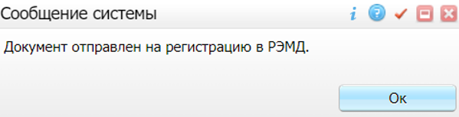

Рисунок 43 – Сообщение об успешной отправке документа на регистрацию в РЭМД

После того как документ успешно отправлен на регистрацию в РЭМД, ему присваивается статус «Отправлен на регистрацию в РЭМД». Ответ от РЭМД о регистрации документа поступает не сразу. Поступление ответа от РЭМД и его обработка Системой осуществляется в фоновом режиме. Результат регистрации СЭМД выводится в столбце «Статус документа» (п. 9.3).

# СЭМД «Справка для получения путевки на санаторно-курортное лечение»

## Формирование СЭМД

СЭМД «Справка для получения путевки на санаторно-курортное лечение» формируется на основании оказанной пациенту услуги, в рамках которой выдается справка для получения путевки на санаторно-курортное лечение, и только в том случае, если при оказании услуги заполнено поле «Заключение». Данная услуга может быть как самостоятельной, так и входить в состав медосмотра, прохождение которого включает оформление справки для получения путевки на санаторно-курортное лечение.

### Формирование СЭМД в Дневнике врача

Чтобы сформировать СЭМД «Справка для получения путевки на санаторно-курортное лечение», выполните следующие действия:

* выберите пункт главного меню «Рабочие места/ Дневник». Откроется дневник врача (Рисунок 44);

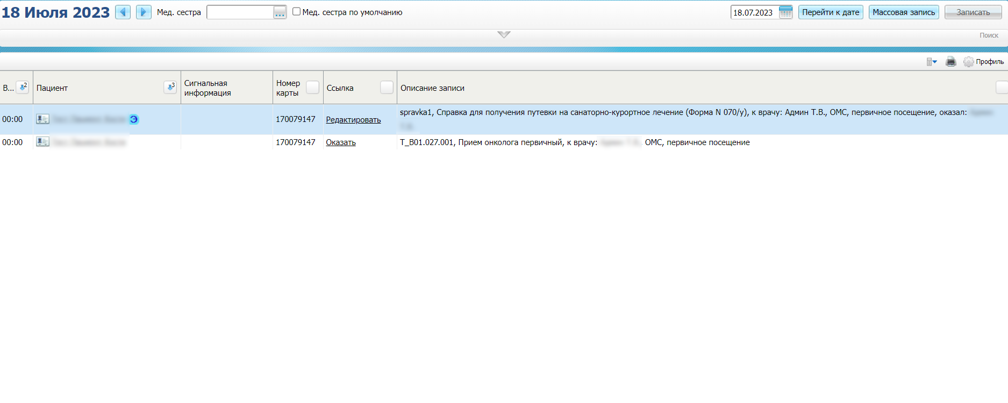

Рисунок 44 – Дневник врача

* выберите в дневнике врача назначенную пациенту услугу, в рамках которой выдается справка для получения путевки на санаторно-курортное лечение, и нажмите на ссылку «Оказать». Откроется окно оказания услуги (Рисунок 45);

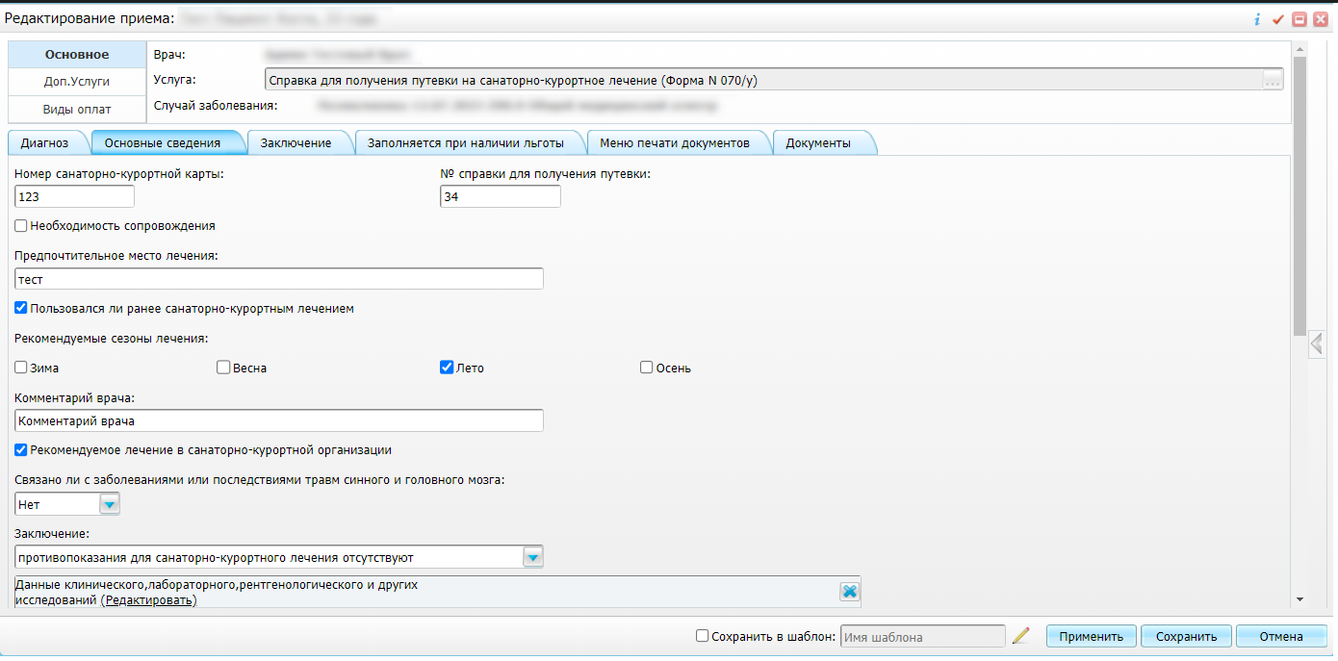

Рисунок 45 – Окно оказания услуги

* заполните все обязательные (выделенные цветом) поля в окне оказания приема. Для формирования СЭМД «Справка для получения путевки на санаторно-курортное лечение» должны быть заполнены следующие поля:
  + поля, значения которых в обязательном порядке должны включаться в СЭМД:
    - «Номер санаторно-курортной карты» – введите номер санаторно-курортной карты;
    - «Необходимость сопровождения» – установите флажок, если пациенту необходимо сопровождение;
    - «Заключение» – выберите медицинское заключение;
    - «Серия документа» – укажите серию документа, удостоверяющего право на получение набора социальных услуг;
    - «Номер документа» – укажите номер документа, удостоверяющего право на получение набора социальных услуг;
    - «Дата выдачи документа» – укажите дату выдачи документа, удостоверяющего право на получение набора социальных услуг;
    - «Связано ли c заболеваниями или последствиями травм спинного или головного мозга» – укажите, существует ли связь c заболеваниями или последствиями травм спинного или головного мозга, с помощью установки или снятия флажка;
    - «Рекомендуемое лечение в санаторно-курортной организации» – укажите признак рекомендуемого лечения. Если флажок установлен, то рекомендовано лечения в условиях пребывания в санаторно-курортной организации. Если флажок снят, то рекомендовано лечение амбулаторно.
  + поля, значения которых не обязательны для включения в СЭМД:
    - «Ближайший субъект РФ» – укажите ближайший субъект РФ. Поле заполняется только для пациентов, имеющих право на получение набора социальных услуг;
    - «Климат в месте проживания» – укажите климат в месте проживания пациента. Поле заполняется только для пациентов, имеющих право на получение набора социальных услуг;
    - «Климатические факторы в месте проживания» – укажите климатические факторы в месте проживания пациента. Поле заполняется только для пациентов, имеющих право на получение набора социальных услуг;
    - «Комментарий врача» – укажите комментарий врача, выдавшего медицинское заключение;
    - «Предпочтительное место лечения» – укажите наименование места лечения;
    - «Зима», «Весна», «Лето», «Осень» – установите флажки, соответствующие рекомендуемым сезонам лечения.
* нажмите на кнопку «Применить» для сохранения внесенных в прием данных;
* перейдите на вкладку «Документы» и нажмите на кнопку «Сформировать и подписать документы (СЭМД)». При нажатии на кнопку выполняется ряд проверок:
  + проверяется, заполнены ли все необходимые для формирования СЭМД поля. Если какое-либо из требуемых для СЭМД полей не заполнено, то отображается соответствующее системное сообщение;
  + проверяется, разрешено ли создание новой версии СЭМД, если уже существует сформированная ранее версия СЭМД. В зависимости от применяемых в Системе настроек возможны следующие варианты:
    - если создание новой версии СЭМД запрещено, то открывается окно с сообщением: «Формирование новой версии запрещено»;
    - если настроено предупреждение перед созданием новой версии СЭМД, то открывается окно с сообщением о предупреждении с возможностью выбора пользователем: создавать далее новую версию или нет;
    - если создание новой версии СЭМД запрещено в случае, если предыдущая версия подписана не всеми участниками подписания, то открывается окно с сообщением: «Предыдущая версия документа подписана не всеми участниками, формирование новой версии запрещено»;
    - если создание новой версии СЭМД разрешено, то открывается окно подписания формируемого электронного медицинского документа (Рисунок 46).

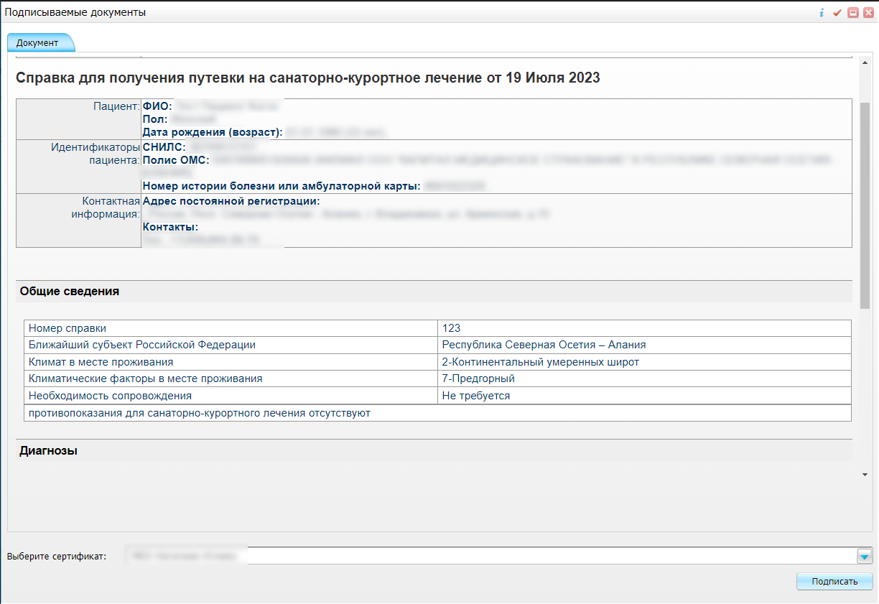

Рисунок 46 – Окно формирования и подписания электронного документа

* в поле «Выберите сертификат» из выпадающего списка выберите сертификат ЭП автора;
* укажите других участников подписания документа. В поле «ЭП МО» выберите сотрудника МО, ответственного за подписание документов ЭП МО. Поле не отображается, если в Системе настроено автоматическое подписание документов ЭП МО;

**Примечание** – Если у подписывающего сотрудника в атрибутах сертификата ЭП присутствует ОГРН МО, то выполняется одновременное подписание документа ролью «ЭП МО» тем же сертификатом ЭП.

* нажмите на кнопку «Подписать». Будет сформирован СЭМД «Справка для получения путевки на санаторно-курортное лечение», сформированный документ отобразится на вкладке «Документы».

**Примечание** – Перед отправкой сформированного СЭМД «Справка для получения путевки на санаторно-курортное лечение» в РЭМД дождитесь его подписания другими участниками.

### Формирование СЭМД в карте медосмотра

Чтобы сформировать СЭМД «Справка для получения путевки на санаторно-курортное лечение», выполните следующие действия:

* выберите пункт главного меню «Учет/ Медосмотры/ Карты медосмотров». Откроется форма для работы с картами медосмотров (Рисунок 47);

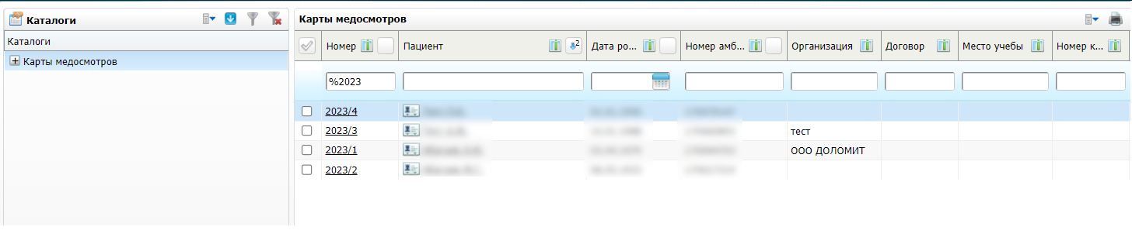

Рисунок 47 – Список карт медосмотров

* выберите в списке карту медосмотра, прохождение которого включает оформление справки для получения путевки на санаторно-курортное лечение, и нажмите на номер данной карты. Откроется окно карты медосмотра (Рисунок 48);

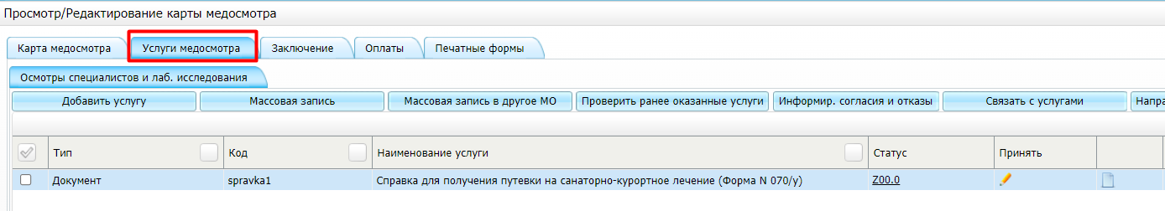

Рисунок 48 – Карта медосмотра пациента

* перейдите на вкладку «Услуги медосмотра», содержащую список услуг, оказываемых в ходе проведения медосмотра;
* выберите в списке услугу, в рамках которой оформляется справка для получения путевки на санаторно-курортное лечение, и нажмите на ссылку «Принять». Откроется окно оказания услуги (Рисунок 49);



Рисунок 49 – Окно оказания услуги медосмотра

* заполните все обязательные (выделенные цветом) поля в окне оказания приема. Для формирования СЭМД «Справка для получения путевки на санаторно-курортное лечение» должны быть заполнены следующие поля:
  + поля, значения которых в обязательном порядке должны включаться в СЭМД:
    - «Номер санаторно-курортной карты» – введите номер санаторно-курортной карты;
    - «Необходимость сопровождения» – установите флажок, если пациенту необходимо сопровождение;
    - «Заключение» – выберите медицинское заключение;
    - «Серия документа» – укажите серию документа, удостоверяющего право на получение набора социальных услуг;
    - «Номер документа» – укажите номер документа, удостоверяющего право на получение набора социальных услуг;
    - «Дата выдачи документа» – укажите дату выдачи документа, удостоверяющего право на получение набора социальных услуг;
    - «Связано ли c заболеваниями или последствиями травм спинного или головного мозга» – укажите, существует ли связь c заболеваниями или последствиями травм спинного или головного мозга, с помощью установки или снятия флажка;
    - «Рекомендуемое лечение в санаторно-курортной организации» – укажите признак рекомендуемого лечения. При установленном положении флажка рекомендуется лечение в условиях пребывания в санаторно-курортной организации, при снятом положении – лечение амбулаторно.
  + поля, значения которых не обязательны для включения в СЭМД:
    - «Ближайший субъект РФ» – укажите ближайший субъект РФ. Поле заполняется только для пациентов, имеющих право на получение набора социальных услуг;
    - «Климат в месте проживания» – укажите климат в месте проживания пациента. Поле заполняется только для пациентов, имеющих право на получение набора социальных услуг;
    - «Климатические факторы в месте проживания» – укажите климатические факторы в месте проживания пациента. Поле заполняется только для пациентов, имеющих право на получение набора социальных услуг;
    - «Комментарий врача» – укажите комментарий врача, выдавшего медицинское заключение;
    - «Предпочтительное место лечения» – укажите наименование места лечения;
    - «Зима», «Весна», «Лето», «Осень» – установите флажки, соответствующие рекомендуемым сезонам лечения.
* нажмите на кнопку «Применить» для сохранения внесенных данных;
* перейдите на вкладку «Документы» и нажмите на кнопку «Сформировать и подписать документы (СЭМД)». При нажатии на кнопку выполняется ряд проверок:
  + проверяется, заполнены ли все необходимые для формирования СЭМД поля. Если какое-либо из необходимых для СЭМД полей не заполнено, то выдается соответствующее системное сообщение;
  + проверяется, разрешено ли создание новой версии СЭМД, если уже существует сформированная ранее версия СЭМД. В зависимости от применяемых в Системе настроек возможны следующие варианты:
    - если создание новой версии СЭМД запрещено, то открывается окно с сообщением: «Формирование новой версии запрещено»;
    - если настроено предупреждение перед созданием новой версии СЭМД, то открывается окно с сообщением о предупреждении с возможностью выбора пользователем: создавать далее новую версию или нет;
    - если создание новой версии СЭМД запрещено в случае, если предыдущая версия подписана не всеми участниками подписания, то открывается окно с сообщением: «Предыдущая версия документа подписана не всеми участниками, формирование новой версии запрещено»;
    - если создание новой версии СЭМД разрешено, то открывается окно подписания формируемого электронного медицинского документа (Рисунок 50).



Рисунок 50 – Окно формирования и подписания электронного документа

* выберите сертификат ЭП автора документа в поле «Выберите сертификат»;
* укажите других участников подписания документа:
  + «ЭП МО» – укажите сотрудника МО, ответственного за подписание документов ЭП МО. Поле для указания участника подписания «ЭП МО» не отображается, если в Системе настроено автоматическое подписание документов ЭП МО.

**Примечание** – Если у подписывающего сотрудника в атрибутах сертификата ЭП присутствует ОГРН МО, то выполняется одновременное подписание документа ролью «ЭП МО» тем же сертификатом ЭП.

* нажмите на кнопку «Подписать». Будет выполнено формирование СЭМД «Справка для получения путевки на санаторно-курортное лечение», сформированный документ отобразится на вкладке «Документы».

**Примечание** – Перед отправкой сформированного СЭМД «Справка для получения путевки на санаторно-курортное лечение» в РЭМД дождитесь его подписания другими участниками.

## Передача СЭМД в РЭМД

После того как документ «Справка для получения путевки на санаторно-курортное лечение» будет подписан всеми участниками подписания, его можно отправить на регистрацию в РЭМД.

### Отправка СЭМД на регистрацию в РЭМД автором документа в Дневнике врача

Чтобы отправить СЭМД «Справка для получения путевки на санаторно-курортное лечение» на регистрацию в РЭМД, выполните следующие действия:

* выберите пункт главного меню «Рабочие места/ Дневник». Откроется дневник врача (Рисунок 51);



Рисунок 51 – Дневник врача

* выберите в дневнике врача оказанную пациенту услугу, в рамках которой выдается справка для получения путевки на санаторно-курортное лечение, и нажмите на ссылку «Редактировать». Откроется окно редактирования услуги (Рисунок 52);



Рисунок 52 – Окно редактирования услуги

* перейдите на вкладку «Документы», в которой отображаются все сформированные электронные медицинские документы по текущей услуге (Рисунок 53);

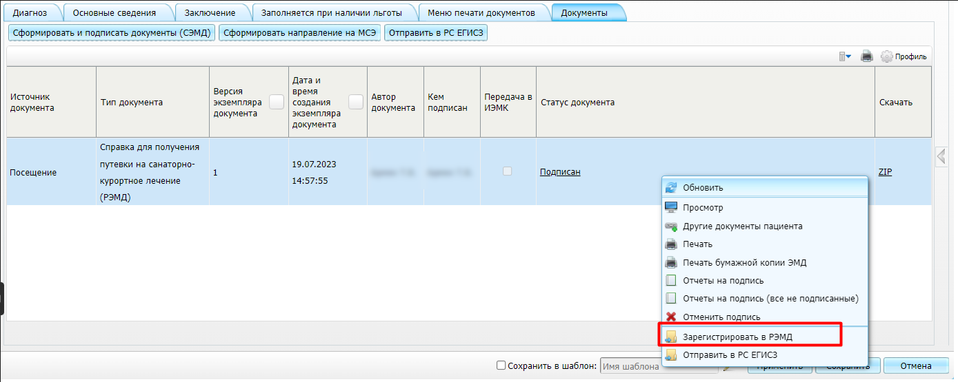

Рисунок 53 – Список электронных медицинских документов

* выберите в списке документ «Справка для получения путевки на санаторно-курортное лечение»;
* вызовите контекстное меню и выберите пункт «Зарегистрировать в РЭМД» (см. Рисунок 53). Перед отправкой выбранного документа на регистрацию осуществляется ряд проверок:
  + если для документа настроено подписание не только автором, но и другими участниками подписания, и документ подписан не всеми участниками, то отображается соответствующее предупреждающее сообщение (Рисунок 54). В данном случае дождитесь подписания документа всеми участниками подписания и повторите отправку документа;

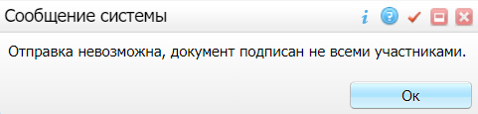

Рисунок 54 – Сообщение об отсутствии подписей всех участников подписания

* + если в Системе настроено ручное подписание ЭП МО, и документ не подписан ЭП МО, отображается соответствующее предупреждающее сообщение (Рисунок 55). В данном случае дождитесь подписания документа сотрудником, обладающим правом подписания от лица МО;

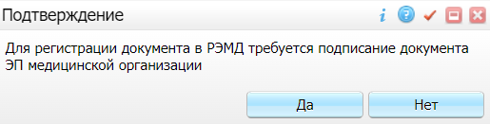

Рисунок 55 – Сообщение об отсутствии подписи МО

* + если все проверки пройдены, то отображается сообщение об успешной отправке документа в РЭМД (Рисунок 56).

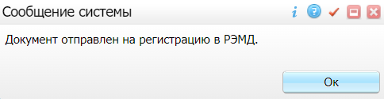

Рисунок 56 – Сообщение об успешной отправке документа на регистрацию в РЭМД

После того как документ успешно отправлен на регистрацию в РЭМД, ему присваивается статус «Отправлен на регистрацию в РЭМД». Результат обработки документа, направляемый РЭМД ответным сообщением, отображается впоследствии в столбце «Статус документа» (п. 9.3).

### Отправка СЭМД на регистрацию в РЭМД автором документа в карте медосмотра

Чтобы отправить СЭМД «Справка для получения путевки на санаторно-курортное лечение» на регистрацию в РЭМД, выполните следующие действия:

* выберите пункт главного меню «Учет/ Медосмотры/ Карты медосмотров». Откроется форма для работы с картами медосмотров (Рисунок 57);



Рисунок 57 – Форма для работы с картами медосмотров

* выберите в списке карту медосмотра, прохождение которого включает оформление справки для получения путевки на санаторно-курортное лечение, и нажмите на номер данной карты. Откроется окно карты медосмотра (Рисунок 58);



Рисунок 58 – Карта медосмотра пациента

* перейдите на вкладку «Услуги медосмотра», содержащую список услуг, оказываемых в ходе проведения медосмотра;
* выберите в списке оказанную услугу, в рамках которой выдается справка для получения путевки на санаторно-курортное лечение, и нажмите на пиктограмму _scroll_external/attachments/image2022-10-14_11-35-3-2e5edd80b56228f7df4d15603578cc512d1fef618ad487615d4d17c35fb12215.png. Откроется окно редактирования услуги (Рисунок 59);



Рисунок 59 – Окно оказания услуги медосмотра

* перейдите на вкладку «Документы», в которой отображаются все сформированные электронные медицинские документы по текущей услуге (Рисунок 60);



Рисунок 60 – Список электронных медицинских документов

* выберите в списке документ «Справка для получения путевки на санаторно-курортное лечение»;
* вызовите контекстное меню и выберите пункт «Зарегистрировать в РЭМД» (см. Рисунок 60). Перед отправкой выбранного документа на регистрацию осуществляется ряд проверок:
  + если для документа настроено подписание не только автором, но и другими участниками подписания, и документ подписан не всеми участниками, то отображается соответствующее предупреждающее сообщение (Рисунок 61). В данном случае дождитесь подписания документа всеми участниками подписания и повторите отправку документа;



Рисунок 61 – Сообщение об отсутствии подписей всех участников подписания

* если в Системе настроено ручное подписание ЭП МО, и документ не подписан ЭП МО, отображается соответствующее предупреждающее сообщение (Рисунок 62). В данном случае дождитесь подписания документа сотрудником, обладающим правом подписания от лица МО;



Рисунок 62 – Сообщение об отсутствии подписи МО

* + если все проверки пройдены, то отображается сообщение об успешной отправке документа в РЭМД (Рисунок 63).



Рисунок 63 – Сообщение об успешной отправке документа на регистрацию в РЭМД

После того как документ успешно отправлен на регистрацию в РЭМД, ему присваивается статус «Отправлен на регистрацию в РЭМД». Результат обработки документа, направляемый РЭМД ответным сообщением, отображается впоследствии в столбце «Статус документа» (п. 9.3).

# Подписание СЭМД другими участниками

Если помимо автора СЭМД должен быть подписан и другими сотрудниками МО, предусмотренными настройками документа, то в таком случае эти сотрудники должны войти в Систему и выполнить подписание или отказ в подписании документа. Пока электронный медицинский документ не будет подписан всеми необходимыми ЭП, его невозможно отправить в РЭМД.

**Примечание** – Роли сотрудников, необходимые для подписания электронных медицинских документов с последующей передачей в РЭМД, определяются согласно справочнику ФРНСИ 1.2.643.5.1.13.13.99.2.42 «РЭМД. Правила подписи электронных медицинских документов».

## Подписание или отказ в подписании одного документа

Чтобы подписать или отказать в подписании электронного медицинского документа, выполните следующие действия:

* выберите пункт главного меню «Отчеты/ Отчеты на подпись». Откроется форма «Документы для подписи» (Рисунок 64);

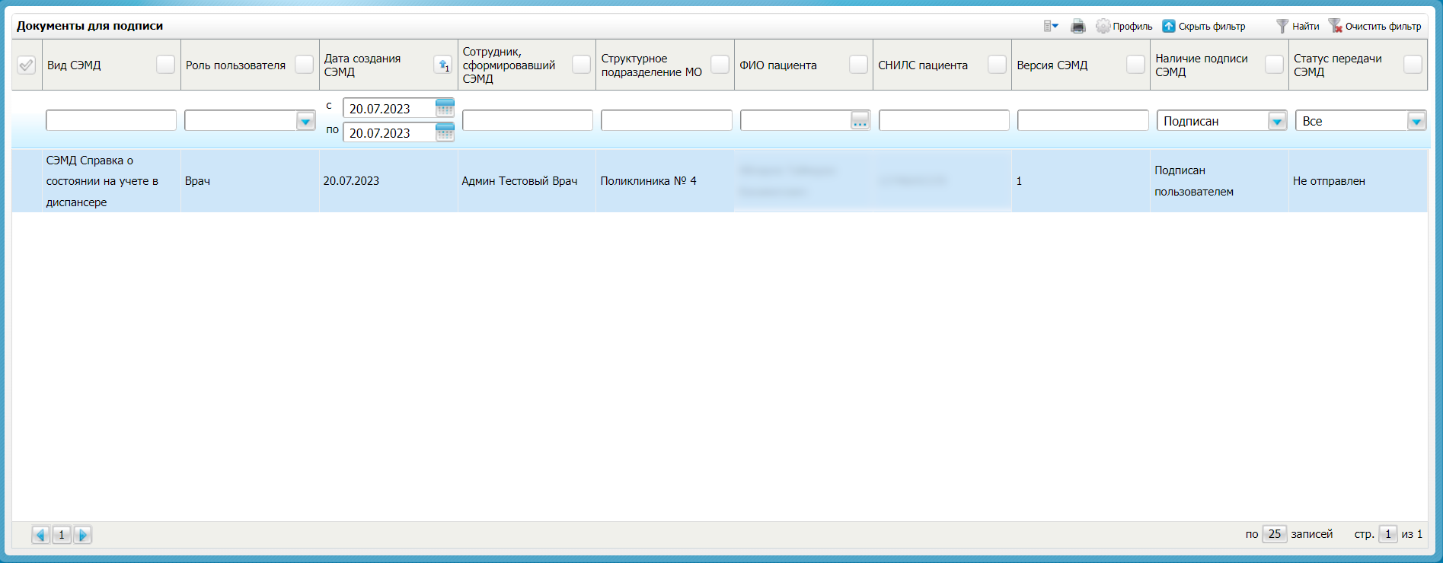

Рисунок 64 – Форма «Документы для подписи»

* выберите на панели фильтрации статус подписи документов «Не подписан пользователем». При этом отобразятся все неподписанные документы, которые должен подписать текущий пользователь;
* выберите в списке требуемый документ и выберите пункт контекстного меню «Подписать». Откроется окно «Информация о документе» для подписи выбранного документа (Рисунок 65);

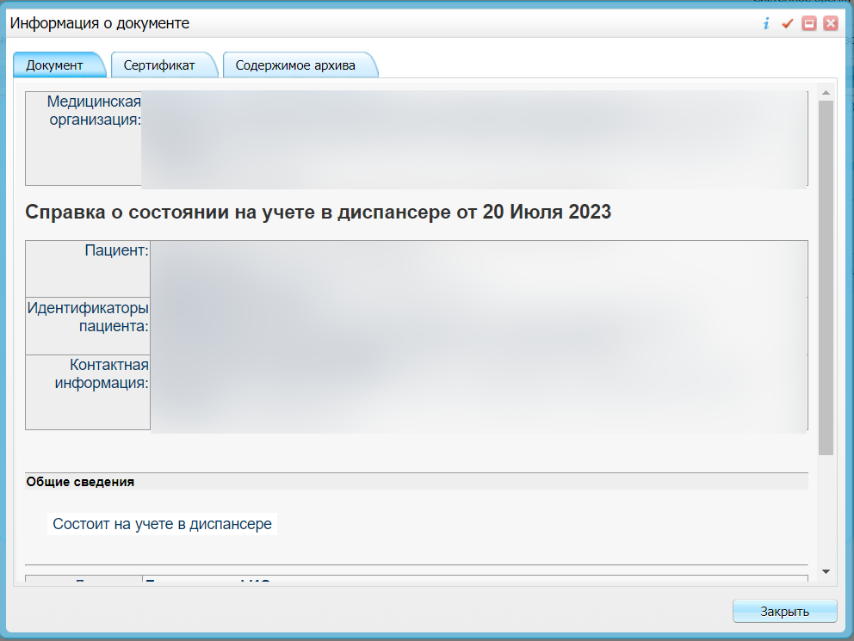

Рисунок 65 – Окно «Информация о документе»

* выполните одно из следующих действий:
  + для отказа в подписании выбранного документа нажмите на кнопку «Отказать». В списке документов для подписания в столбце «Наличие подписи СЭМД» отобразится значение «В подписи отказано»;
  + для подписания выбранного документа укажите в поле «Сертификат» сертификат ЭП сотрудника и нажмите на кнопку «Подписать». В списке документов для подписания в столбце «Наличие подписи СЭМД» отобразится значение «Подписан пользователем».

**Примечание** – Если у подписывающего сотрудника в атрибутах сертификата ЭП присутствует ОГРН МО, то выполняется одновременное подписание документа ролью «ЭП МО» тем же сертификатом ЭП.

## Массовое подписание или отказ в подписании документов

Чтобы выполнить массовое подписание или отказ в подписании электронных медицинских документов, выполните следующие действия:

* выберите пункт главного меню «Отчеты/ Отчеты на подпись». Откроется форма «Документы для подписи» (Рисунок 66);

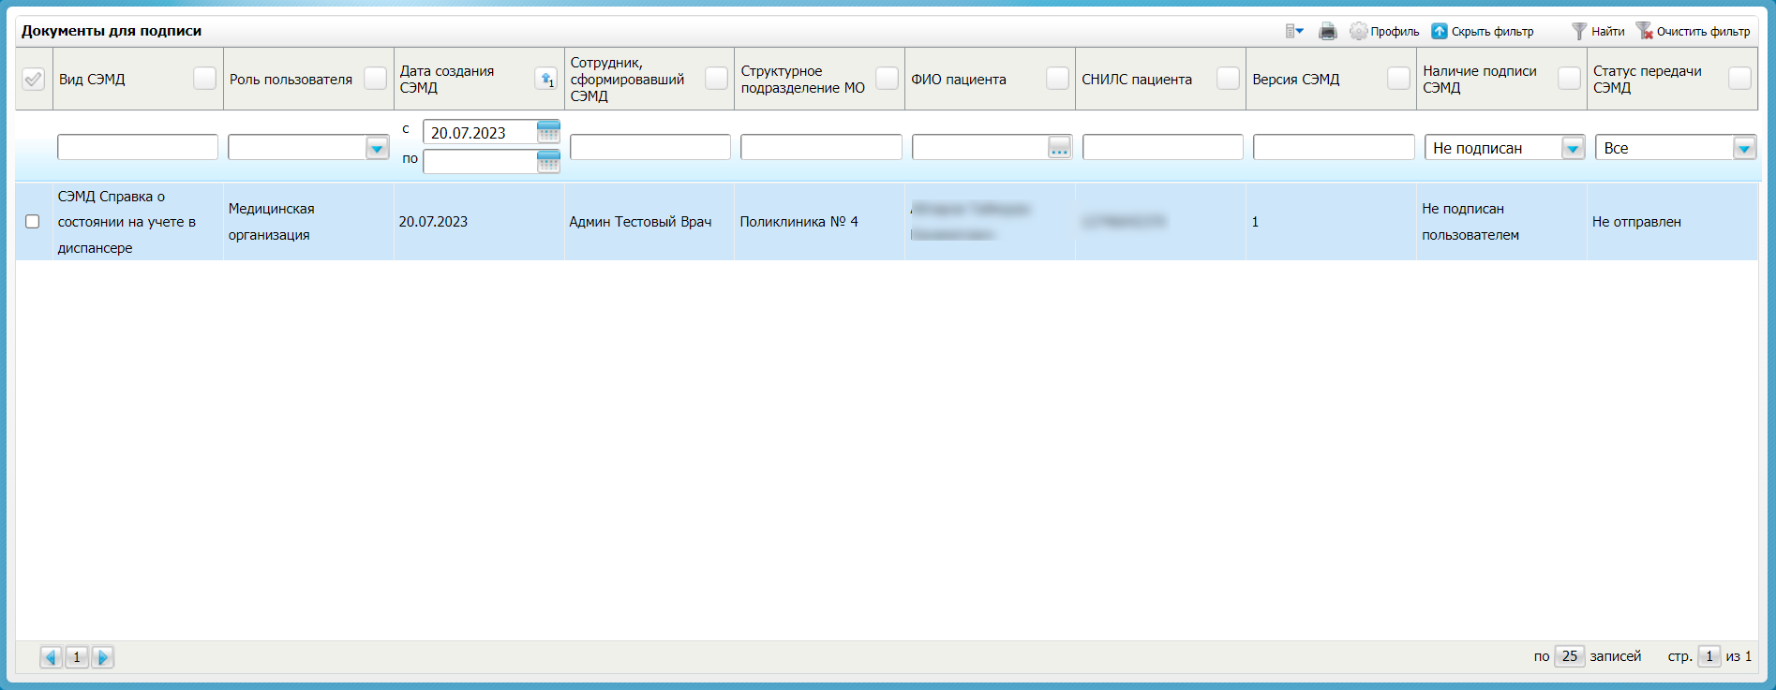

Рисунок 66 – Форма «Документы для подписи»

* выберите на панели фильтрации статус подписи документов «Не подписан пользователем». При этом отобразятся все неподписанные документы, которые должен подписать текущий пользователь;
* выберите в списке требуемые документы, установив соответствующие флажки в первом столбце списка. Одновременно могут быть выбраны документы, требующие подписания одной ролью;
* выберите пункт контекстного меню «Подписать отмеченные». Откроется окно «Подпись документов» для подписи выбранных документов (Рисунок 67);

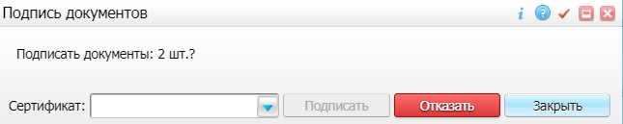

Рисунок 67 – Окно «Подпись документов»

* выполните одно из следующих действий:
  + для отказа в подписании выбранных документов нажмите на кнопку «Отказать». В списке документов для подписания в столбце «Наличие подписи СЭМД» отобразится значение «В подписи отказано»;
  + для подписания выбранных документов укажите в поле «Сертификат» сертификат ЭП сотрудника и нажмите на кнопку «Подписать». В списке документов для подписания в столбце «Наличие подписи СЭМД» отобразится значение «Подписан пользователем».

**Примечание** – Если у подписывающего сотрудника в атрибутах сертификата ЭП присутствует ОГРН МО, то выполняется одновременное подписание документов ролью «ЭП МО» тем же сертификатом ЭП.

# Прочие способы передачи СЭМД в РЭМД

## Отправка СЭМД на регистрацию в РЭМД участником подписания

Отправить подписанный электронный медицинский документ на регистрацию в РЭМД может также и участник подписания документа, например, сотрудник, подписывающий документы ЭП МО.

Чтобы отправить подписанный СЭМД на регистрацию в РЭМД, выполните следующие действия:

* выберите пункт главного меню «Отчеты/ Отчеты на подпись». Отобразится форма для работы с электронными медицинскими документами для участников подписания (Рисунок 68);



Рисунок 68 – Форма для работы с электронными медицинскими документами

* выберите в списке документ, находящийся в статусе подписания «Подписан пользователем» и статусе в РЭМД «Не зарегистрирован»;
* вызовите контекстное меню и выберите пункт «Зарегистрировать в РЭМД» (см. Рисунок 68). Перед отправкой выбранного документа на регистрацию осуществляется ряд проверок:
  + если для документа настроено подписание еще и другими участниками подписания, и документ подписан не всеми участниками, то отображается соответствующее предупреждающее сообщение (Рисунок 69). В данном случае дождитесь подписания документа всеми участниками подписания и повторите отправку документа;



Рисунок 69 – Сообщение об отсутствии подписей всех участников подписания

* + если в Системе настроено ручное подписание ЭП МО и документ не подписан ЭП МО, то отображается соответствующее предупреждающее сообщение (Рисунок 70). В данном случае дождитесь подписания документа сотрудником, обладающим правом подписания от лица МО;



Рисунок 70 – Сообщение об отсутствии подписи МО

* + если все проверки пройдены, то отображается сообщение об успешной отправке документа в РЭМД (Рисунок 71).



Рисунок 71 – Сообщение об успешной отправке документа на регистрацию в РЭМД

После успешной отправки документа на регистрацию в РЭМД документу присваивается статус «Отправлен на регистрацию в РЭМД». РЭМД направляет результат обработки документа ответным сообщением, результат выводится в столбце «Статус передачи СЭМД» (п. 9.3).

## Автоматическая отправка СЭМД на регистрацию в РЭМД

В Системе возможен вариант автоматической отправки подписанных документов на регистрацию в РЭМД, когда пользователь только подписывает документы, а отправка подписанных документов осуществляется в фоновом режиме.

Для корректной автоматической отправки документ должен содержать все необходимые подписи участников подписания, предусмотренные настройками документа. Далее документ проверяется на отсутствие статуса регистрации «Зарегистрирован в РЭМД» и помещается в очередь на отправку. Согласно временному интервалу, установленному в пользовательском задании, документы направляются на регистрацию в РЭМД.

## Отслеживание ответа от РЭМД о регистрации СЭМД

Ответ от РЭМД о регистрации документа поступает не сразу. Поступление ответа от РЭМД и его обработка Системой осуществляется в фоновом режиме. Результат регистрации СЭМД выводится в столбце «Статус документа»/«Статус передачи СЭМД».

Перечень возможных статусов переданного в РЭМД документа представлен в таблице ниже (Таблица 1).

Таблица 1 – Статусы переданного в РЭМД документа

| Значение | Описание |
| --- | --- |
| Отправлен на регистрацию | Запрос на регистрацию СЭМД направлен в РЭМД, но ответ от РЭМД еще не получен |
| Отказано в регистрации в РЭМД | От РЭМД поступил ответ, содержащий информацию об ошибках, найденных в процессе проверки СЭМД.  Вместе со статусом также отображаются выявленные ошибки |
| Зарегистрирован в РЭМД | От РЭМД поступил ответ об успешной регистрации СЭМД.  Вместе со статусом также отображается номера, присвоенного документу при регистрации в РЭМД |

**Примечание** – РЭМД возвращает ошибки согласно справочнику ФРНСИ 1.2.643.5.1.13.13.99.2.305 «РЭМД. Классификатор кодов сообщений».

# Журнал информационного взаимодействия

В Системе пользователю доступна возможность просмотра журнала статусов передачи СЭМД в РЭМД.

Чтобы просмотреть журнал, выполните следующие действия:

* выберите пункт главного меню «Аналитика/ РЭМД/ Журнал информационного взаимодействия с РЭМД». Откроется журнал информационного взаимодействия с РЭМД (Рисунок 72);

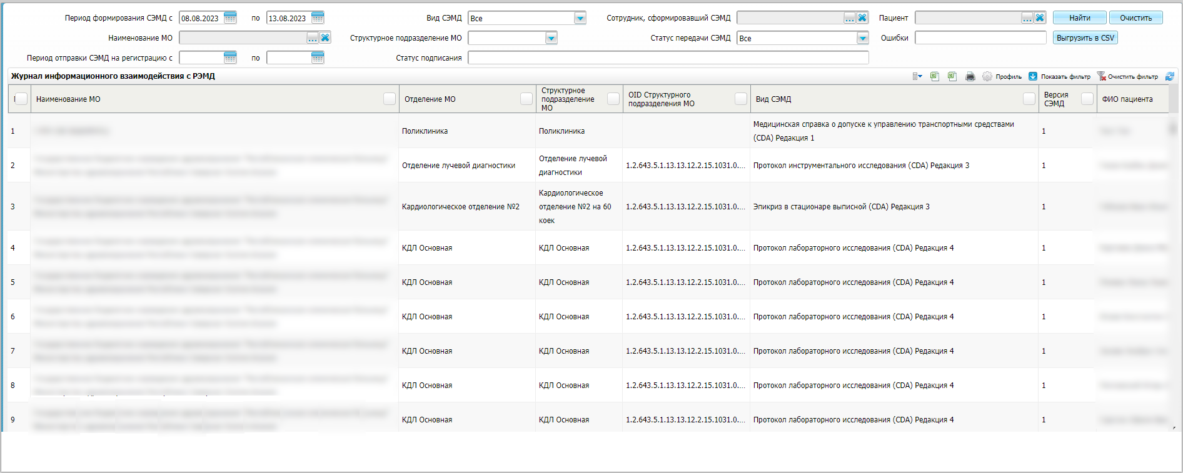

Рисунок 72 – Журнал информационного взаимодействия с РЭМД

* задайте параметры формирования журнала в соответствии с таблицей ниже (Таблица 2);

Таблица 2 – Параметры формирования журнала

| Наименование | Описание |
| --- | --- |
| Период формирования СЭМД с | Дата начала периода формирования СЭМД.  Выбирается из календаря с помощью кнопки _scroll_external/attachments/worddavf220e5de5c6a429392fd4697a2f313eb-8fd3ccfb701af0a25ad766378896205fe71b846cf22b634fefe72ba738983194.png. По умолчанию установлена дата начала текущей недели |
| по | Дата окончания периода формирования СЭМД.  Выбирается из календаря с помощью кнопки _scroll_external/attachments/worddavf220e5de5c6a429392fd4697a2f313eb-8fd3ccfb701af0a25ad766378896205fe71b846cf22b634fefe72ba738983194.png. По умолчанию установлена дата окончания текущей недели |
| Вид СЭМД | Вид сформированных СЭМД.  Выбирается из справочника с помощью кнопки _scroll_external/attachments/worddavdae44b203ef89fc60aaccdbe1151abc5-707262a0e1b85ff8b3159de71ec53ea3f36f2040be893dea38a6ab9cdfd03934.png. По умолчанию установлено значение «Все» |
| Сотрудник, сформировавший СЭМД | Сотрудник, сформировавший СЭМД.  Выбирается из справочника с помощью кнопки _scroll_external/attachments/worddavdae44b203ef89fc60aaccdbe1151abc5-707262a0e1b85ff8b3159de71ec53ea3f36f2040be893dea38a6ab9cdfd03934.png. По умолчанию указан текущий пользователь |
| Пациент | Пациент, по которому сформированы СЭМД.  Выбирается с помощью кнопки _scroll_external/attachments/worddavdae44b203ef89fc60aaccdbe1151abc5-707262a0e1b85ff8b3159de71ec53ea3f36f2040be893dea38a6ab9cdfd03934.png |
| Наименование МО | Наименование МО, в рамках которой сформированы СЭМД.  Выбирается из справочника с помощью кнопки _scroll_external/attachments/worddavdae44b203ef89fc60aaccdbe1151abc5-707262a0e1b85ff8b3159de71ec53ea3f36f2040be893dea38a6ab9cdfd03934.png. По умолчанию указана МО текущего пользователя. Предусмотрена возможность множественного выбора МО |
| Структурное подразделение МО | Структурное подразделение МО, в рамках которого сформированы СЭМД.  Выбирается из выпадающего списка в случае, если заполнено поле «Наименование МО» |
| Статус передачи СЭМД | Статус передачи сформированных СЭМД в РЭМД.  Выбирается из выпадающего списка. По умолчанию установлено значение «Все» |
| Ошибки | Текст ошибки, полученной при передаче сформированных СЭМД в РЭМД.  Вводится с клавиатуры фрагмент или полный текст ошибки |

* нажмите на кнопку «Найти». Сформируется журнал по передаче документов в РЭМД (Таблица 3) с учетом заданных параметров формирования;

Таблица 3 – Столбцы журнала

| Наименование | Описание |
| --- | --- |
| № | Порядковый номер записи в сформированном журнале |
| Наименование МО | Наименование медицинской организации – владельца документа, т.е. МО, в рамках которой производилось подписание и отправка документа |
| Отделение МО | Наименование отделения, за которым закреплен сотрудник, сформировавший документ |
| Структурное подразделение МО | Наименование структурного подразделения медицинской организации – владельца документа |
| OID Структурного подразделения МО | OID структурного подразделения медицинской организации – владельца документа |
| Вид СЭМД | Вид сформированного документа |
| Версия СЭМД | Версия сформированного документа |
| ФИО пациента | ФИО пациента, по которому сформирован документ |
| Дата рождения | Дата рождения пациента, по которому сформирован документ |
| СНИЛС | СНИЛС пациента, по которому сформирован документ |
| Сотрудник, сформировавший СЭМД | ФИО сотрудника, который выполнил формирование документа |
| Номер документа в региональной МИС | Идентификатор документа в Системе |
| Локальный идентификатор документа | Уникальный идентификатор документа, присваиваемый Системой при отправке в РЭМД |
| Дата создания СЭМД | Дата формирования и подписания документа автором |
| Дата отправки на регистрацию в РЭМД | Дата отправки документа на регистрацию в РЭМД |
| Дата отказа регистрации в РЭМД | Дата обработки документа РЭМД, по результатам которой выполнен отказ в регистрации документа |
| Дата и время регистрации в РЭМД | Дата обработки документа РЭМД, по результатам которой выполнена регистрация документа |
| Статус передачи СЭМД | Текущий статус передачи документа в РЭМД |
| Ошибки | Перечень ошибок, полученных от РЭМД после обработки документа, по которому получен отказ в регистрации |
| Статус подписания | Статусы подписания сформирования документа всеми участниками подписания.  По каждому участнику подписания отображается следующая информация:   * ФИО участника подписания; * роль подписания; * индикатор подписания:   – «Не подписан»;  – «В подписи отказано»;  – «Подписан» |

Проанализируйте найденные записи по столбцам «Статус передачи СЭМД», «Ошибки» и «Статус подписания». Устраните причины возникновения ошибок в случае их наличия.

# Сводный отчет по переданным СЭМД

В Системе пользователю доступна возможность просмотра сводной информации по СЭМД, отправленным в РЭМД.

Чтобы просмотреть сводный отчет, выполните следующие действия:

* выберите пункт главного меню «Аналитика/ РЭМД/ Сводный отчет по РЭМД». Откроется форма формирования отчета (Рисунок 73).

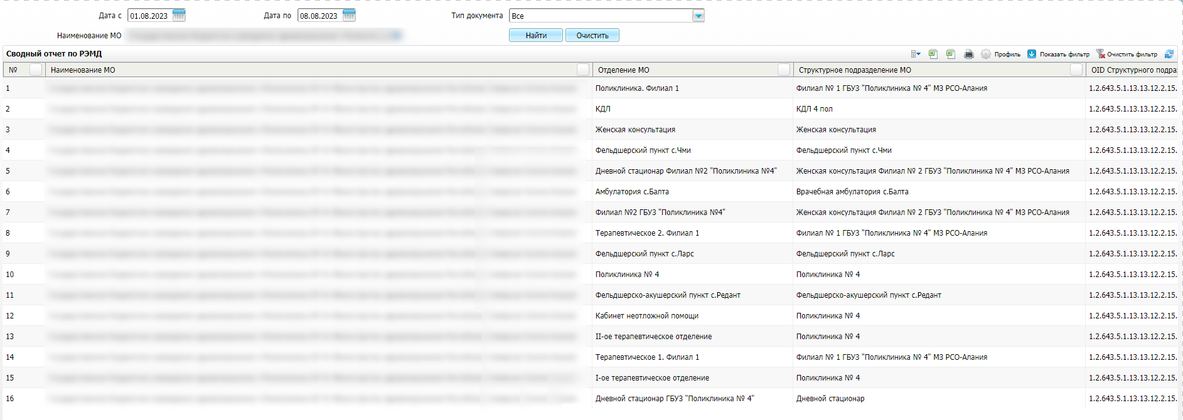

Рисунок 73 – Форма формирования отчета

* задайте параметры формирования сводного отчета в соответствии с таблицей ниже (Таблица 4);

Таблица 4 – Параметры формирования сводного отчета

| Наименование | Описание |
| --- | --- |
| Дата с | Дата начала периода формирования отчета.  Выбирается из календаря с помощью кнопки _scroll_external/attachments/worddavf220e5de5c6a429392fd4697a2f313eb-8fd3ccfb701af0a25ad766378896205fe71b846cf22b634fefe72ba738983194.png. По умолчанию установлена дата начала текущей месяца |
| Дата по | Дата окончания периода формирования СЭМД.  Выбирается из календаря с помощью кнопки _scroll_external/attachments/worddavf220e5de5c6a429392fd4697a2f313eb-8fd3ccfb701af0a25ad766378896205fe71b846cf22b634fefe72ba738983194.png. По умолчанию установлена текущая дата |
| Тип документа | Вид сформированных СЭМД для формирования сводного отчета.  Выбирается из справочника с помощью кнопки _scroll_external/attachments/worddavdae44b203ef89fc60aaccdbe1151abc5-707262a0e1b85ff8b3159de71ec53ea3f36f2040be893dea38a6ab9cdfd03934.png. По умолчанию установлено значение «Все» |
| Наименование МО | Наименование МО, в рамках которой сформированы СЭМД.  Выбирается из справочника с помощью кнопки _scroll_external/attachments/worddavdae44b203ef89fc60aaccdbe1151abc5-707262a0e1b85ff8b3159de71ec53ea3f36f2040be893dea38a6ab9cdfd03934.png. По умолчанию указана МО текущего пользователя. Предусмотрена возможность множественного выбора МО |

* нажмите на кнопку «Найти». Сформируется сводный отчет по передаче документов в РЭМД с учетом заданных параметров формирования. Описание столбцов сводного отчета представлено в таблице ниже (Таблица 5).

Таблица 5 – Описание столбцов сводного отчета по РЭМД

| Наименование столбца | Описание |
| --- | --- |
| Наименование МО | МО, в рамках которой производилось подписание и отправка документов |
| Отделение МО | Отделение, в рамках которого производилось подписание и отправка документов |
| Структурное подразделение МО | Структурное подразделение МО, в рамках которой производилось подписание и отправка документов |
| OID Структурного подразделения МО | OID структурного подразделения МО, в рамках которой производилось подписание и отправка документов |
| Количество подписанных СЭМД | Общее количество подписанных документов, подлежащих регистрации в РЭМД в рамках подразделения МО. В учете участвует только последняя версия подписанного документа |
| Количество СЭМД в процессе регистрации | Общее количество подписанных документов, отправленных на регистрацию в РЭМД в рамках подразделения МО, но по которым еще не получен статус документа из РЭМД. В учете участвует только последняя версия подписанного документа |
| Количество успешно зарегистрированных СЭМД | Общее количество подписанных документов, успешно отправленных в РЭМД в рамках подразделения МО. В учете участвует только последняя версия подписанного документа |
| Количество ЭМД с ошибками | Общее количество подписанных документов, на которые вернулась ошибка при отправке в РЭМД, в рамках подразделения МО. В учете участвует только последняя версия подписанного документа |